Министерство образования Республики Башкортостан

Государственное бюджетное профессиональное образовательное учреждение

Уфимский колледж статистики, информатики и вычислительной техники

|  |  |
| --- | --- |
|  | УТВЕРЖДАЮ  Заместитель директора  по учебной работе  З.З. Курмашева  « » 2022 г. |

ПРОЕКТИРОВАНИЕ БАЗЫ ДАННЫХ И РАЗРАБОТКА ПРИЛОЖЕНИЯ

ДЛЯ УЧЕТА ПРОДАЖИ БИЛЕТОВ В АВИАКАССАХ

Пояснительная записка к курсовому проекту

МДК 11.01 Технология разработки и защита баз данных

|  |  |
| --- | --- |
|  | Руководитель проекта  Фатхулова О. В.  «___» _______________ 2022 г. |
|  | Студент гр. 19П-4  Мирхайдарова Р. Э.  «___» _______________ 2022 г. |

2022

Министерство образования Республики Башкортостан

Государственное бюджетное профессиональное образовательное учреждение

Уфимский колледж статистики, информатики и вычислительной техники

|  |  |
| --- | --- |
|  | УТВЕРЖДАЮ  Заместитель директора  по учебной работе  З.З. Курмашева  « » 2022 г. |

ЗАДАНИЕ

на курсовой проект студенту дневного отделения, группы 19П-4, специальности 09.02.07 Информационные системы и программирование.

Фамилия, имя, отчество: Мирхайдарова Рада Эдуардовна.

Тема курсового проекта: «Проектирование базы данных и разработка приложения для учета продажи билетов в авиакассах».

Текст задания:

при выполнении курсового проекта должны быть решены следующие задачи:

1. спроектирована база данных;
2. разработана структура программы;
3. реализована функция поиска ближайшего рейса;
4. реализована функция ввода данных о пассажире;
5. реализована функция оформления и выписки билета;
6. реализована функция просмотра информации о рейсах покупателем и кассиром.

В результате выполнения курсового проекта должны быть представлены:

1. пояснительная записка, состоящая из следующих разделов:

Введение

1 Постановка задачи

2 Экспериментальный раздел

Заключение

Приложения

Список сокращений

Список источников

1. электронный носитель, содержащий разработанный программный продукт;
2. презентация курсового проекта в электронном виде.

Список рекомендуемой литературы:

1. Гагарина Л. Г. Введение в инфокоммуникационные технологии: учеб. пособ. / Л.Г. Гагарина, А.М. Баин и др.; Под ред. д.т.н., проф. Л.Г.Гагариной - М.: ИД ФОРУМ: НИЦ ИНФРА-М, 2013. - 336 с.
2. Култыгин О. П.Култыгин, О. П. Администрирование баз данных. СУБД MS SQL Server [Электронный ресурс] : учеб. пособ. / О. П. Култыгин. - М.: МФПА, 2012. - 232 с.
3. Фуфаев, Э. В. Базы данных [Текст]: учеб. пособ. для студ. учрежд. сред. проф. образования / Э. В. Фуфаев, Д.Э. Фуфаев. - 6-е изд., стер. - М.: Издательский центр "Академия", 2012.- 320 с.- (Среднее профессиональное образование).

Задание к выполнению получил «03» марта 2022 г.

Студент Мирхайдарова Рада Эдуардовна

Срок окончания «13» июня 2022 г.

Руководитель курсового проекта Фатхулова Ольга Владимировна

Задание рассмотрено на заседании цикловой комиссии информатики и программирования

протокол № 4 от «13» января 2021 г.

Председатель цикловой комиссии информатики О. В Фатхулова

Министерство образования Республики Башкортостан

Государственное бюджетное профессиональное образовательное учреждение

Уфимский колледж статистики, информатики и вычислительной техники

ЗАКЛЮЧЕНИЕ

на курсовой проект

Студент Мирхайдарова Рада Эдуардовна

Группа 19П-4

Специальность 09.02.07 Информационные системы и программирование

Тема Проектирование базы данных и разработка приложения для учета продажи билетов в авиакассах

Объем курсового проекта:

количество листов пояснительной записки

количество листов графической части

Заключение о степени соответствия заданию на курсовое проектирование

Характеристика качеств, проявленных студентом при работе над проектом: самостоятельность, дисциплинированность, умение планировать работу и пользоваться литературным материалом и т.д.

Положительные стороны курсового проекта

Недостатки курсового проекта

Характеристика общетехнической и специальной подготовки студента

Заключение и предлагаемая оценка за курсовой проект

Руководитель курсового проекта Фатхулова Ольга Владимировна

«____» июня 2022 г.

Подпись

АННОТАЦИЯ

Пояснительная записка к курсовому проекту содержит постановку и программу решения задачи «Проектирование базы данных и разработка приложения для учета продажи билетов в авиакассах».

Программа FlightsBase.exe написана на языке C# в среде программирования Visual Studio 2019 с использованием сервера баз данных Microsoft SQL Server Management Studio 18, предназначена для работы в операционной системе MS Windows 10 и выше, отлажена на данных контрольного примера.

СОДЕРЖАНИЕ

|  |  |
| --- | --- |
|  | лист |
| Введение | 8 |
| 1 Постановка задачи | 9 |
| 1.1 Описание предметной области | 9 |
| 1.2 Описание входной информации | 11 |
| 1.3 Описание выходной информации | 11 |
| 1.4 Концептуальное моделирование | 12 |
| 1.5 Логическое проектирование | 13 |
| 1.6 Описание структуры базы данных | 13 |
| 1.7 Контрольный пример | 17 |
| 1.8 Общие требования к программному продукту | 17 |
| 2 Экспериментальный раздел | 19 |
| 2.1 Описание программы | 19 |
| 2.2 Руководство пользователя | 34 |
| 2.3 Протокол тестирования программного продукта | 23 |
| 2.4 Меры по обеспечению защиты информации | 44 |
| Заключение | 47 |
| Приложение А. Контрольный пример | 48 |
| Список сокращений | 51 |
| Список источников | 52 |

ВВЕДЕНИЕ

Автоматизированная информационная система - взаимосвязанная совокупность данных, оборудования, программных средств, персонала, стандартов, процедур, предназначенных для сбора, обработки, распределения, хранения, выдачи (предоставления) информации в соответствии с требованиями, вытекающими из целей организации или сфер деятельности. В данном курсовом проекте рассматривается автоматизация учета билетов в авиакассах.

Автоматизация работы авиакасс проводится компаниями для упрощения контроля за оборотом билетов. С помощью автоматизации можно проанализировать и сформировать статистику на какие направления были куплены билеты и в каком объеме, полностью автоматизировать весь процесс оформления билета для пассажира.

Автоматизация авиакасс позволяет ускорить принятие управленческих решений и минимизировать число ошибок, возникающих из-за человеческого фактора.

Цель курсового проекта состоит в разработке базы данных, в которой пассажир может под контролем кассира купить билет через систему продажи билетов, а также выбрать для себя подходящий рейс. Данная система должна упростить и ускорить работу авиакасс.

Из цели вытекают следующие задачи курсового проекта:

* описать предметную область;
* разработать структуру базы данных;
* разработать программный продукт;
* написать руководство пользователя;
* провести отладку программного продукта приложения.

Приложение будут использовать в аэропортах кассирами и пассажирами.

1. Постановка задачи

1.1 Описание предметной области

Система авиакасс включает в себя пассажиров, билеты которые покупают пассажиры, кассиры которые ведут учет продажи билетов и подбор билетов для пассажиров, авиарейсы, администратор который следит за работой системы и вносит данные по кассирам и рейсам.

Пассажир для покупки билета должен иметь данные содержащие следующие реквизиты:

* код пассажира;
* логин;
* пароль;
* серия паспорта;
* номер паспорта;
* имя;
* отчество;
* фамилия;
* индекс проживания;
* район проживания;
* город или населенный пункт проживания;
* улица проживания;
* номер дома проживания;
* номер квартиры проживания.

После покупки билета у пассажира должны содержатся следующие сведения о билете:

* код билета;
* код пассажира;
* код рейса;
* код кассира оформившего билет;
* дата и время отлета;
* дата и время прилета.

Изм.Изм.

Лист

№ докум. докум.

Подпись

Дата

Лист

9

40.М-1102-19 09.02.07 КП-П4

Чтобы сформировать авиарейсы администратор должен создать списки стран и городов, список стран включает следующие данные:

* код страны;
* наименование страны.

Список городов включает в себя следующие данные:

* код страны;
* код города;

Изм.Изм.

ЛистЛист

№ докум. докум.

ПодписьПодпись

ДатаДата

ЛистЛист

10

40.М-1102-19 09.02.07 КП-П4

40.М-1102-19 09.02.07 КП-П4

* наименование города.

Чтобы пассажиры могли покупать билеты, а кассиры следить за продажей билетов и подбирать необходимые билеты администратор должен сформировать список авиарейсов, который делится на три раздела.

Общие сведения об авиарейсе:

* код рейса;
* номер рейса;
* цена за билет;
* количество мест для пассажиров.

Сведения о месте и времени отлета авиарейса:

* код рейса;
* код страны;
* код города;
* номер дня недели вылета;
* время вылета.

Сведения о месте и времени прилета авиарейса:

* код рейса;
* код страны;
* код города;
* номер дня недели прилета;
* время прилета.

Для учета продажи билетов должен быть кассир, содержащий следующие данные:

* код кассира;
* логин;

Изм.

Лист

№ докум.

Подпись

Дата

Лист

11

40.М-1102-19 09.02.07 КП-ПЗ

* пароль.

1.2 Описание входной информации

Входными данными для формирования билета являются:

* данные о пассажире;
* данные о авиарейсе;
* данные о количестве проданных билетов по рейсу.

Описание входных документов, файлов, реквизитов файлов представлено в таблицах 1.2.1 соответственно.

Таблица 1.2.1. Описание входных документов:

|  |  |  |
| --- | --- | --- |
| Наименование документа (шифр) | Дата поступления документа | Откуда поступает документ |
| Список билетов по рейсу | При формировании билета | Пассажир, авиарейс, кассир |

1.3 Описание выходной информации

Выходная информация представлена в виде отчета о проданных билетах на рейсы за определенный промежуток времени.

Описание выходных документов представлено в таблице 1.3.1.

Таблица 1.3.1. Описание выходных документов

|  |  |  |  |  |  |
| --- | --- | --- | --- | --- | --- |
| Наименование документа (шифр) | Периодичность выдачи документа | Кол-во экз. | Куда передаются | Поля сортировки | Поля группировки |
| Анализ рейсов | По запросу | 1 | Администратору | Номер рейса | - |

Шаблон выходного документа представлен на рисунке 1.3.1.

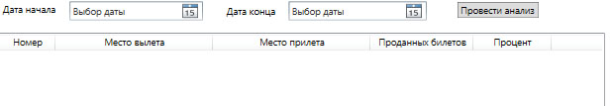

Рисунок 1.3.1. – Шаблон выходного документа

1.4 Концептуальное проектирование

Изм.

Лист

№ докум.

Подпись

Дата

Лист

12

40.М-1102-19 09.02.07 КП-П4

Концептуальное проектирование начинается с анализа предметной области, включает анализ концептуальных требований и информационных потребностей, выявление информационных объектов и связей между ними, построение концептуальной модели данных.

Это описание, выполненное с использованием естественного языка, математических формул, таблиц, графиков и других средств, понятных проектировщикам ИС, называют концептуальной моделью данных.

Основными конструктивными элементами инфологических моделей являются сущности, связи между ними и их атрибуты.

Сущность - любой конкретный или абстрактный объект в рассматриваемой ПО.

Связь - наблюдаемая взаимосвязь между сущностями.

Для представления концептуальной модели используют различные методы и модели, например, модель «сущность» - «атрибут» - «связь» (EAR) описывает предметную область на концептуальном уровне в виде EAR-диаграмм.

В них сущности помечаются прямоугольниками, ассоциации - ромбами или шестиугольниками, атрибуты - овалами, а связи между ними - рёбрами, над которыми проставляются типы связей.

Концептуальное проектирование представлено в схеме на рисунке 1.4.1.

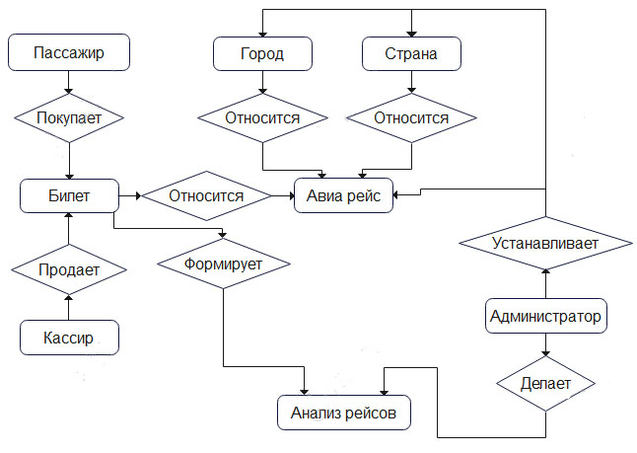

Рисунок 1.4.1. – Концептуальное проектирование

1.5 Логическое проектирование

Изм.

Лист

№ докум.

Подпись

Дата

Лист

13

40.М-1102-19 09.02.07 КП-П4

Цель второй фазы проектирования базы данных состоит в создании логической модели данных для исследуемой складской деятельности. Процесс проектирования БД должен опираться на определенную модель данных, которая определяется типом предполагаемой для реализации информационной системы СУБД. После чего сама концептуальная модель данных уточняется и преобразуется в логическую модель данных.

Созданная логическая модель базы данных должна пройти проверку с использованием процедуры последовательной нормализации, а также должна пройти контроль на возможность выполнения всех необходимых пользователю транзакций.

Логическое проектирование представлено на рисунке 1.5.1.

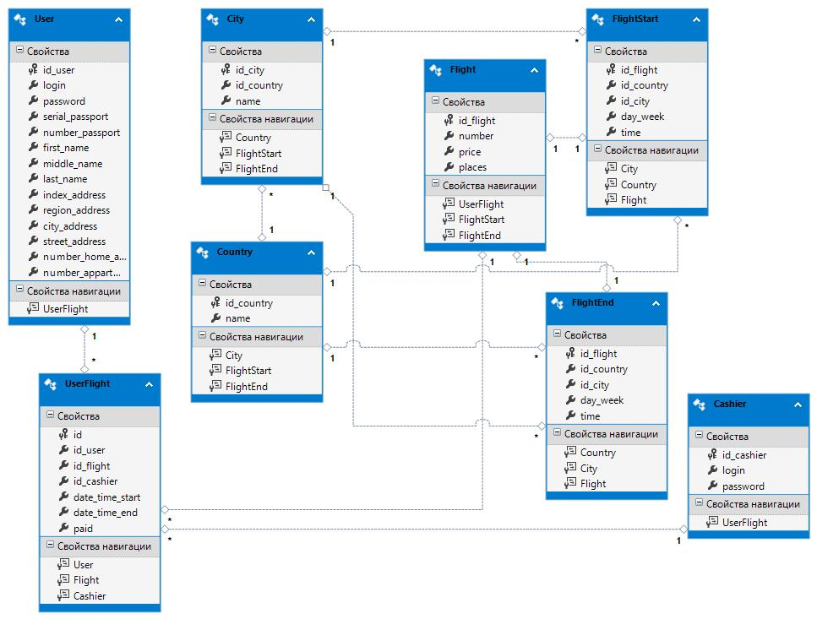

Рисунок 1.5.1. – Логическое проектирование

Обозначение полей на русском языке представлено в разделе 1.6, так как логическая схема и схема базы данных совпадают.

Изм.

Лист

№ докум.

Подпись

Дата

Лист

14

40.М-1102-19 09.02.07 КП-П4

1.6 Описание структуры базы данных

На основании входных и выходных документов создаются таблицы базы данных, описание которых приведено ниже в таблице 1.6.1.

В разработке для создания базы данных будет использована СУБД Microsoft SQL Server Management Studio 18.

Таблица 1.6.1. Описание структуры базы данных:

|  |  |  |  |  |
| --- | --- | --- | --- | --- |
| Имя поля | Описание поля | Тип данных | Размер поля | Тип ключа |
| 1 | 2 | 3 | 4 | 5 |
| Users (Пассажиры) | | | | |
| Id_user | Код пассажира | int | 4 | PK |
| login | Логин | nvarchar(50) | 100 |  |

Продолжение таблицы 1.6.1

|  |  |  |  |  |
| --- | --- | --- | --- | --- |
| password | Пароль | nvarchar(50) | 100 |  |
| serial_passport | Серия паспорта | nvarchar(50) | 100 |  |
| number_passport  Изм.Изм.  ЛистЛист  № докум.№ докум.  ПодписьПодпись  ДатаДата  ЛистЛист  15  40.М-1102-19 09.02.07 КП-П4  40.М-1102-19 09.02.07 КП-ПЗ | Номер паспорта | nvarchar(50) | 100 |  |
| first_name | Имя | nvarchar(50) | 100 |  |
| middle_name | Отчество | nvarchar(50) | 100 |  |
| last_name | Фамилия | nvarchar(50) | 100 |  |
| index_address | Индекс адреса | nvarchar(50) | 100 |  |
| region_address | Регион адреса | nvarchar(50) | 100 |  |
| city_address | Город адреса | nvarchar(50) | 100 |  |
| street_address | Улица адреса | nvarchar(50) | 100 |  |
| number_home_address | Номер дома адреса | nvarchar(50) | 100 |  |
| number_appartment_address | Номер квартиры адреса | nvarchar(50) | 100 |  |
| UsersFlight (Билеты) | | | | |
| id | Код билета | int | 4 | PK |
| id_user | Код пассажира | int | 4 | FK |
| id_flight | Код авиарейса | int | 4 | FK |
| id_cashier | Код кассира | int | 4 | FK |
| date_time_start | Дата и время вылета | datetime | 8 |  |
| date_time_end | Дата и время прилета | datetime | 8 |  |
| Cashiers (Кассиры) | | | | |
| id_cashier | Код кассира | int | 4 | PK |
| login | Логин | nvarchar(50) | 100 |  |
| password | Пароль | nvarchar(50) | 100 |  |
| Countries (Страны) | | | | |
| id_country | Код страны | int | 4 | PK |
| name | Наименование | nvarchar(50) | 100 |  |

Продолжение таблицы 1.6.1

Изм.

Лист

№ докум.

Подпись

Дата

Лист

16

40.М-1102-19 09.02.07 КП-П4

|  |  |  |  |  |
| --- | --- | --- | --- | --- |
| Cities (Города) | | | | |
| id_city | Код города | int | 4 | PK |
| id_country | Код страны | int | 4 | FK |
| name | Наименование | nvarchar(50) | 100 |  |
| Flights (Основные данные о рейсе) | | | | |
| id_flight | Код рейса | int | 4 | PK |
| number | Номер рейса | int | 4 |  |
| price | Цена | float | 8 |  |
| places | Кол-во мест | int | 4 |  |
| FlightsStart (Информация о вылете рейса) | | | | |
| id_flight | Код рейса | int | 4 | PK |
| id_country | Код страны | int | 4 | FK |
| id_city | Код города | int | 4 | FK |
| day_week | Номер дня недели | int | 4 |  |
| time | Время вылета | time(7) | 8 |  |
| FlightsEnd (Информация о прилете рейса) | | | | |
| id_flight | Код рейса | int | 4 | PK |
| id_country | Код страны | int | 4 | FK |
| id_city | Код города | int | 4 | FK |
| day_week | Номер дня недели | int | 4 |  |
| time | Время вылета | time | 8 |  |

Схема данных в СУБД Microsoft SQL Server Management Studio 18 представлена на рисунке 1.6.1.

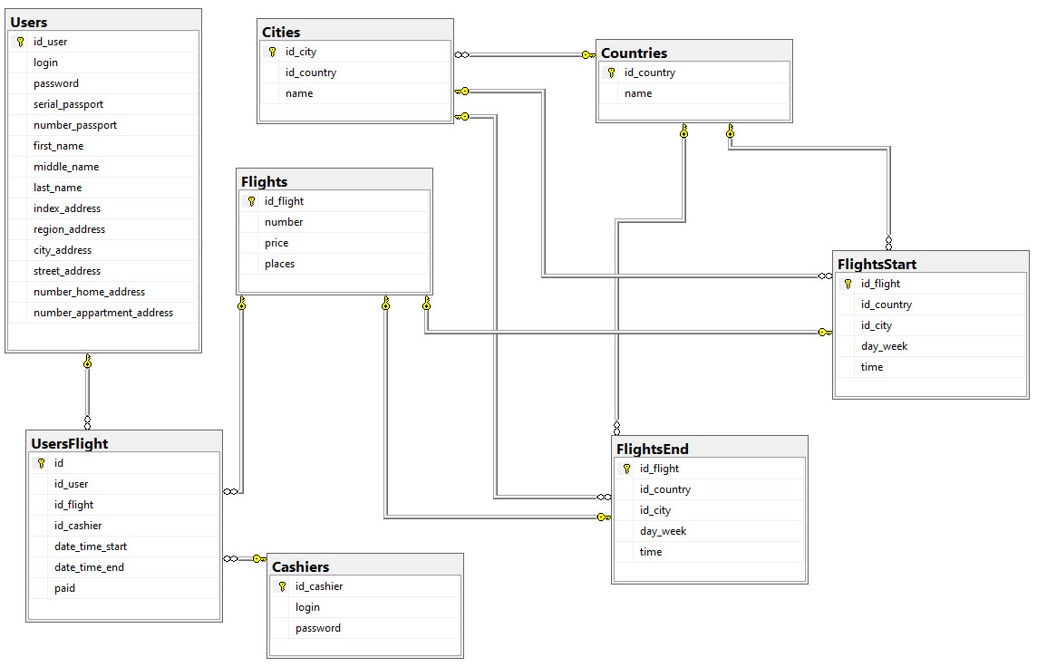

Рисунок 1.6.1. – Схема базы данных

Изм.

Лист

№ докум.

Подпись

Дата

Лист

17

40.М-1102-19 09.02.07 КП-П4

1.7 Контрольный пример

Контрольный пример позволяет осуществить проверку функционирования программного обеспечения, в котором известны входные данные и результат работы.

Входные данные для контрольного примера представлены в приложении А рисунки А.1-А.4 приложения А.

Выходные данные контрольного примера располагаются в таблице А.4, приложения А.

1.8 Общее требования к программному продукту

Программный продукт должен обладать следующими требованиями:

* простой интерфейс;
* надежный ввод, изменения, удаление и обработку информации;
* прохождение авторизации пользователей;
* быстрая работа приложения;
* возможность поиска нужной информации;
* пояснение некорректных действий пользователя.

Для корректной работы приложения требуются лицензированное программное обеспечение СУБД Microsoft SQL Server Management Studio 18, программная платформа .NET Framework 4.7.2.

Изм.

Лист

№ докум.

Подпись

Дата

Лист

18

40.М-1102-19 09.02.07 КП-П4

Минимальные технические средства необходимые для использования приложения:

* операционная система Windows 7 и выше;
* процессор с интегрированной видеокартой и тактовой частотой 1200 Гц;
* объем оперативной памяти 1024 Мб;
* объем свободного дискового пространства 120 Мб;
* манипуляторы ввода и вывода.

2 Экспериментальный раздел

Изм.

Лист

№ докум.

Подпись

Дата

Лист

19

40.М-1102-19 09.02.07 КП-П4

2.1 Описание программы

Программа FlightsBase.exe предназначена для кассиров и пассажиров в аэропортах, представлена в модульной структуре.

В таблице 2.1.1 представлена описание модулей и процедур.

Таблица 2.1.1 - Описание модулей

|  |  |
| --- | --- |
| Процедуры | Назначение |
| 1 | 2 |
| Модуль MainWindow (Авторизация или регистрация) - прохождение авторизации или регистрации пользователей | |
| MainWindow | Инициализация компонентов |
| SignIn | Авторизация пользователя |
| Reg | Регистрация пользователя |
| CheckCorrect | Проверка на корректность ввода данных |
| CheckUser | Проверка что пользователь существует |
| CheckCashier | Проверка что кассир существует |
| Модуль MainUserWindow (Главная форма пассажира) – Содержит кнопки разделов | |
| MainUserWindow | Инициализация компонентов |
| ButtonExit_Click | Вызывает закрытие формы |
| ButtonAccountInfo_Click | Вызывает форму личных данных |
| ButtonOrder_Click | Вызывает форму поиска рейса и заказа билета |
| ButtonInfoOrders_Click | Вызывает форму просмотра билетов пользователя |
| Модуль InfoAccountWindow (Форма личных данных пассажира) – Редактирование личных данных пассажира | |
| InfoAccountWindow | Инициализация компонентов |
| ButtonSave_Click | Сохранение личных данных в БД. |
| LoadInfo | Загрузка личных данных из БД и формирование данных на форме |
| ButtonClose_Click | Закрытие формы |
| Модуль FlightsOrderWindow (Форма поиска рейсов и заказа билетов) – Позволяет вводить условие поиска, отображает данные по рейсам и производит заказ билета | |
| FlightsOrderWindow | Инициализация компонентов |

Продолжение таблицы 2.1.1

Изм.

Лист

№ докум.

Подпись

Дата

Лист

20

40.М-1102-19 09.02.07 КП-П4

|  |  |
| --- | --- |
| Window_Loaded | Событие при запуске формы, устанавливает на начальные значения визуальные компоненты условия поиска рейсов |
| ComboBoxCountry1_SelectionChanged | Событие при изменении страны отправления, формирует города этой страны из БД |
| ComboBoxCountry2_SelectionChanged | Событие при изменении страны прибывания, формирует города этой страны из БД |
| ButtonBuy_Click | Производит операцию покупки билета |
| ButtonFind_Click | Вызывает процесс поиска в виде функции Find |
| Find | Поиск и вывод на форму в табличной форме рейсов |
| Модуль UserFlightWindow (Форма билетов пассажира) – На этой форме отображаются уже купленные билеты пассажира | |
| Window_Loaded | Событие при загрузке формы, формирует и выводит на форму в табличном виде купленные билеты пассажира |
| ButtonSave_Click | Сохраняет данные о выбранном билете в файл |
| Модуль MainAdminWindow (Начальная форма администратора) – На данной форме администратор вызывает другие формы-разделы | |
| MainAdminWindow | Инициализация компонентов |
| ButtonCountries_Click | Вызов формы по работе с данными стран |
| ButtonCities_Click | Вызов формы по работе с данными городов |
| ButtonExit_Click | Закрытие формы |
| ButtonFlights_Click | Вызов формы по работе с данными авиарейсов |
| ButtonCashiers_Click | Вызывает форму по работе с данными кассиров |
| ButtonOutInfo_Click | Вызывает форму на которой формируется анализ данных по рейсам |
| Модуль CountriesWindow (Форма данных стран) – На данной форме происходит добавление, редактирование, удаления стран | |
| CountriesWindowLoaded | Инициализация компонентов |
| LoadCountries | Загрузка стран из БД в список и вывод данных по странам на форму |
| ButtonAdd_Click | Добавление новой страны в БД, для проверки вызывает функцию CheckCountry |
| CheckCountry | Проверка при вводе новой страны на присутствует в БД |

Продолжение таблицы 2.1.1

Изм.

Лист

№ докум.

Подпись

Дата

Лист

21

40.М-1102-19 09.02.07 КП-П4

|  |  |
| --- | --- |
| ButtonEdit_Click | Редактирование наименования страны в БД, перед редактированием для проверки вызывает функцию CheckCountry |
| ButtonDelete_Click | Запускает функцию Delete удаления страны из БД и все связанные данные в БД |
| Delete | Удаление страны из БД |
| Модуль CitiesWindow (Форма данных городов) На данной форме происходит добавление, удаление, редактирование городов | |
| CitiesWindow | Инициализация компонентов |
| LoadCountries | Загрузка из БД всех стран в список |
| FiltrSortCities | Производит фильтрацию и сортировку городов по выбранной стране |
| ButtonAdd_Click | Добавление города в БД, вызывает перед добавлением функцию CheckCorrect |
| CheckCorrect | Проверка на корректность введенных данных по городу |
| ButtonEdit_Click | Редактирование наименования города в БД, перед редактирования вызывает для проверки функцию CheckCorrect |
| ButtonDelete_Click | Удаление города из БД и все связанные данные в БД |
| Модуль FlightsSetWindow (Форма по работе над данными авиа рейсов) – На данной форме администратор добавляет, редактирует, удаляет данные по рейсам | |
| FlightsSetWindow | Инициализация компонентов |
| WindowLoaded | Событие при загрузке формы, устанавливает данные в визуальные компоненты на форме для работы с данными рейсов |
| ComboBoxCountry1_SelectionChanged | Событие при изменении в списке страны отправления, загружает города новой выбранной страны |
| ComboBoxCountry2_SelectionChanged | Событие при изменении в списке страны прибывания, загружает города новой выбранной страны |
| ShowAll | Вывод всего списка рейсов на форму в табличном виде |
| CheckCorrect | Проверка на корректность ввода данных по рейсу |

Продолжение таблицы 2.1.1

Изм.

Лист

№ докум.

Подпись

Дата

Лист

22

40.М-1102-19 09.02.07 КП-П4

|  |  |
| --- | --- |
| ButtonAdd_Click | Вызывает перед добавлением функцию CheckCorrect, добавляет данные по рейсу в БД и вызывает функцию ShowAll для вывода всех рейсов на форму |
| ButtonEdit_Click | Вызывает перед редактированием функцию CheckCorrect, редактирует данные по рейсу в БД и вызывает функцию ShowAll для вывода всех рейсов на форму |
| ButtonDelete_Click | Удаляет рейс из БД и все связанные с этим данными в БД |
| Модуль AnalysisFlightsWindow (Форма анализа рейсов) – На этой форме в определенном временном интервале формируется информация о купленных билетах по всем рейсам | |
| AnalysisFlightsWindow | Инициализация компонентов |
| CreateAnalysis | Формирование анализа |
| ButtonAnalysis_Click | Вызывает функцию CreateAnalysis для формирования анализа |
| ButtonSave_Click | Сохранение данных по анализу в текстовый файл |
| Модуль AdminCashiersWindow (Форма с данными кассиров) – На этой форме администратор, добавляет и удаляет кассиров | |
| AdminCashiersWindow | Инициализация компонентов |
| ButtonAdd_Click | Добавления данных по кассиру в БД, вызывает для вывода данных по кассирам функцию ShowAll |
| ShowAll | Вывод всех имен кассиров в список на форму |
| ButtonDelete_Click | Удаление кассира из БД, вызывает для вывода данных по кассирам функцию ShowAll |
| Модуль CachWindow (Начальная форма кассира) – На данной форме кассир вызывает свои разделы для работы | |
| ButtonExit_Click | Закрытие формы |
| ButtonFlights_Click | Вызывает форму поиска авиарейсов |
| ButtonPass_Click | Вызывает форму для просмотра пассажиров купивших билеты у данного кассира |
| Модуль PassWindow (Форма для просмотра пассажиров кассира) – На данной форме кассир видит билеты которые были у него приобретены пассажирами | |
| Pass_Window | Инициализация компонентов |
| Window_Loaded | Загрузка данных по пассажирам на форму |

Модульная схема программы представлена на рисунке 2.1.1.

Изм.

Лист

№ докум.

Подпись

Дата

Лист

23

40.М-1102-19 09.02.07 КП-П4

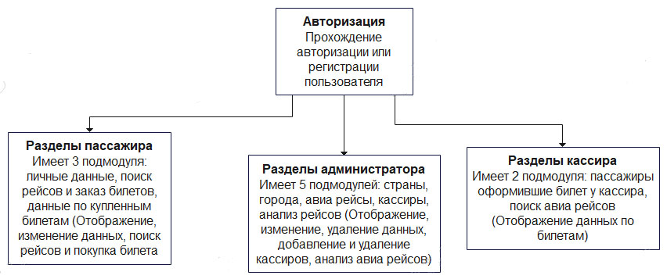

Рисунок 2.1.1. – Модульная схема программы

2.3 Протокол тестирования программного продукта

В ходе тестирования программного продукта на корректных и некорректных данных не было обнаружено ошибок, которые влияли бы на работу программного продукта.

В таблице 2.2.1 представлен протокол тестирования авторизации и регистрации на корректность данных.

Таблица 2.2.1 - Протокол тестирования авторизации и регистрации на корректность данных

|  |  |
| --- | --- |
| Общая информация о тестировании | |
| 1 | 2 |
| Название проекта | FlightsBase |
| Номер версии | 1.0 |
| Имя тестера | Мирхайдарова Рада Эдуардовна |
| Дата тестирования | 15.06.2022 |
| Описание информационных полей для тестирования | |
| Наименование | Описание |
| Test Case # | T1 |
| Приоритет тестирования | Высокий |

Продолжение таблицы 2.2.1

Изм.

Лист

№ докум.

Подпись

Дата

Лист

24

40.М-1102-19 09.02.07 КП-П4

|  |  |
| --- | --- |
| 1 | 2 |
| Название тестирование | Проверка аутентификации и регистрации на окне авторизации и регистрации с корректными пользовательскими данными |
| Резюме тестирования | Необходимо добиться корректного поведения программы при вводе корректных данных |
| Шаги тестирования | Ввод корректных данных в текстовые поля;  Нажатие кнопки «Войти» или «Регистрация». |
| Данные тестирования | Логин: admin;  Пароль: admin; |
| Ожидаемый результат | Программа должна вызвать начальное окно пассажира и ФИО пользователя |
| Фактический результат | В результате тестирование программа вывела начальное окно пассажира |
| Предпосылки | Запуск программы |
| Постусловия | Система не зависает, находится в состоянии полной работоспособности |
| Статус (Pass/Fail) | Pass |

Результат тестирования авторизации на корректных данных представлен на рисунке 2.2.1.

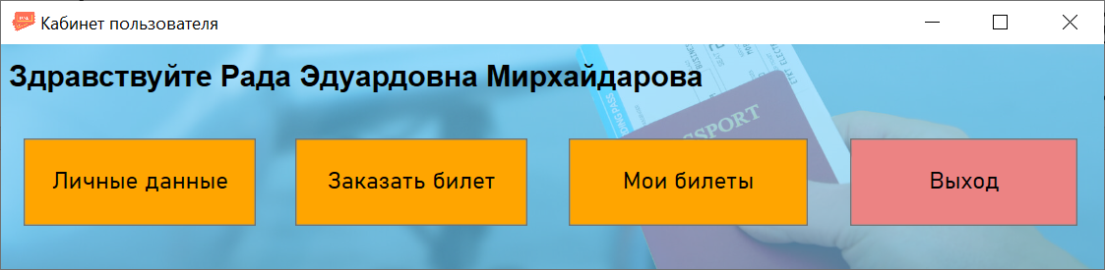

Рисунок 2.2.1 – Окно пассажира

В таблице 2.2.2 представлен протокол тестирования авторизации и регистрации на некорректность данных.

Изм.

Лист

№ докум.

Подпись

Дата

Лист

25

40.М-1102-19 09.02.07 КП-П4

Таблица 2.2.2 - Протокол тестирования авторизации и регистрации на некорректность данных

|  |  |
| --- | --- |
| Общая информация о тестировании  Изм.  Лист  № докум.  Подпись  Дата  Лист  26  40.М-1102-19 09.02.07 КП-П4 | |
| Название проекта | FlightsBase |
| Номер версии | 1.0 |
| Имя тестера | Мирхайдарова Рада Эдуардовна |
| Дата тестирования | 15.06.2022 |
| Описание информационных полей для тестирования | |
| Наименование | Описание |
| Test Case # | T2 |
| Приоритет тестирования | Высокий |
| Название тестирование | Проверка аутентификации или регистрации на окне авторизации и регистрации с некорректными пользовательскими данными |
| Резюме испытания | Необходимо добиться корректного поведения программы при вводе некорректных данных |
| Шаги тестирования | Ввод некорректных данных в текстовые поля;  Нажатие кнопки «Войти». |
| Данные тестирования | Логин: ;admin;  Пароль: ;;12345 |
| Ожидаемый результат | Программа должна вызвать окно с информацией о некорректных данных |
| Фактический результат | В результате тестирование программа вывела информационные окна с сообщениями в зависимости от ситуации |
| Предпосылки | Запуск программы |
| Постусловия | Система не зависает, находится в состоянии полной работоспособности |
| Статус (Pass/Fail) | Pass |

Результат тестирования авторизации на некорректность данных представлен на рисунке 2.2.2.

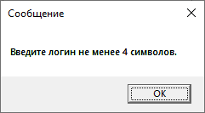

Изм.Изм.Изм.

ЛистЛистЛист

№ докум.№ № докум.№ докум.

ПодписьПодписьПодпись

ДатаДатаДата

ЛистЛистЛист

27

40.М-1102-19 09.02.07 КП-П440.М-1102-19 40.М-1102-19 09.02.07 КП-П4

40.М-1102-19 09.02.07 КП-П4

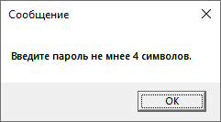

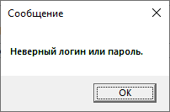

Рисунок 2.2.2 – Сообщения о некорректности ввода данных

В таблице 2.2.3 представлен протокол тестирования на некорректность данных в режиме администратора в разделе стран.

Таблица 2.2.3 - Протокол тестирования на некорректность данных в режиме администратора в разделе стран

|  |  |
| --- | --- |
| Общая информация о тестировании | |
| Название проекта | FlightsBase |
| Номер версии | 1.0 |
| Имя тестера | Мирхайдарова Рада Эдуардовна |
| Дата тестирования | 15.06.2022 |
| Описание информационных полей для тестирования | |
| Наименование | Описание |
| Test Case # | T2 |
| Приоритет тестирования | Высокий |
| Название тестирование | Проверка на корректность ввода данных |

Продолжение таблицы 2.2.3

Изм.

Лист

№ докум.

Подпись

Дата

Лист

28

40.М-1102-19 09.02.07 КП-П4

|  |  |
| --- | --- |
| Резюме испытания | Необходимо добиться корректного поведения программы при вводе некорректных данных |
| Шаги тестирования | Ввод некорректных данных в текстовое поле страны;  Нажатие кнопки «Добавить». |
| Данные тестирования | Поле ввода «Страна»: ;Италия |
| Ожидаемый результат | Программа должна вызвать окно с информацией о некорректных данных |
| Фактический результат | В результате тестирование программа вывела информационные окна с сообщениями в зависимости от ситуации |
| Предпосылки | Запуск программы |
| Постусловия | Система не зависает, находится в состоянии полной работоспособности |
| Статус (Pass/Fail) | Pass |

Результат тестирования на некорректность данных представлен на рисунке 2.2.3.

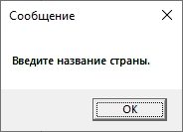 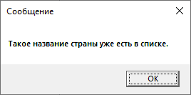

Рисунок 2.2.3 – Сообщения о некорректности ввода данных

В таблице 2.2.4 представлен протокол тестирования на некорректность данных в режиме администратора в разделе городов.

Таблица 2.2.4 - Протокол тестирования на некорректность данных в режиме администратора в разделе городов

|  |  |
| --- | --- |
| Общая информация о тестировании | |
| Название проекта | FlightsBase |
| Номер версии | 1.0 |

Продолжение таблицы 2.2.4

Изм.

Лист

№ докум.

Подпись

Дата

Лист

29

40.М-1102-19 09.02.07 КП-П4

|  |  |
| --- | --- |
| Имя тестера | Мирхайдарова Рада Эдуардовна |
| Дата тестирования | 15.06.2022 |
| Описание информационных полей для тестирования | |
| Наименование | Описание |
| Test Case # | T2 |
| Приоритет тестирования | Высокий |
| Название тестирование | Проверка на корректность ввода данных |
| Резюме испытания | Необходимо добиться корректного поведения программы при вводе некорректных данных |
| Шаги тестирования | Ввод некорректных данных в текстовое поле страны; |
| Данные тестирования | Поле ввода «Город»: ;Дублин |
| Ожидаемый результат | Программа должна вызвать окно с информацией о некорректных данных |
| Фактический результат | В результате тестирование программа вывела информационные окна с сообщениями в зависимости от ситуации |
| Предпосылки | Запуск программы |
| Постусловия | Система не зависает, находится в состоянии полной работоспособности |
| Статус (Pass/Fail) | Pass |

Результат тестирования на некорректность данных представлен на рисунке 2.2.4.

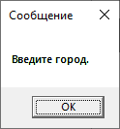 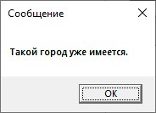

Рисунок 2.2.4 – Сообщения о некорректности ввода данных

В таблице 2.2.5 представлен протокол тестирования на некорректность данных в режиме администратора в разделе авиарейсы.

Изм.

Лист

№ докум.

Подпись

Дата

Лист

30

40.М-1102-19 09.02.07 КП-П4

Таблица 2.2.5 - Протокол тестирования на некорректность данных в режиме администратора в разделе авиарейсы

|  |  |
| --- | --- |
| Общая информация о тестировании | |
| Название проекта | FlightsBase |
| Номер версии | 1.0 |
| Имя тестера | Мирхайдарова Рада Эдуардовна |
| Дата тестирования | 15.06.2022 |
| Описание информационных полей для тестирования | |
| Наименование | Описание |
| Test Case # | T2 |
| Приоритет тестирования | Высокий |
| Название тестирование | Проверка на корректность ввода данных |
| Резюме испытания | Необходимо добиться корректного поведения программы при вводе некорректных данных |
| Шаги тестирования | Ввод некорректных данных в текстовые поля «Номер», «Цена», «Кол-во мест»;  Нажмите на кнопку «Добавить», «Редактировать» |
| Данные тестирования | ;1000;1000,15000;1000,15000,15 |
| Ожидаемый результат | Программа должна вызвать окно с информацией о некорректных данных |
| Фактический результат | В результате тестирование программа вывела информационные окна с сообщениями в зависимости от ситуации |
| Предпосылки | Запуск программы |
| Постусловия | Система не зависает, находится в состоянии полной работоспособности |
| Статус (Pass/Fail) | Pass |

Результат тестирования на некорректность данных представлен на рисунке 2.2.5.

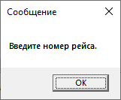 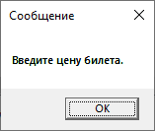 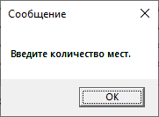

Изм.

Лист

№ докум.

Подпись

Дата

Лист

31

40.М-1102-19 09.02.07 КП-П4

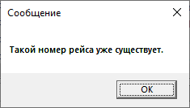

Рисунок 2.2.5 – Сообщения о некорректности ввода данных

В таблице 2.2.6 представлен протокол тестирования на некорректность данных в режиме администратора в разделе кассиров.

Таблица 2.2.6 - Протокол тестирования на некорректность данных в режиме администратора в разделе кассиров

|  |  |
| --- | --- |
| Общая информация о тестировании | |
| Название проекта | FlightsBase |
| Номер версии | 1.0 |
| Имя тестера | Мирхайдарова Рада Эдуардовна |
| Дата тестирования | 15.06.2022 |
| Описание информационных полей для тестирования | |
| Наименование | Описание |
| Test Case # | T2 |
| Приоритет тестирования | Высокий |
| Название тестирование | Проверка на корректность ввода данных |
| Резюме испытания | Необходимо добиться корректного поведения программы при вводе некорректных данных |

Продолжение таблицы 2.2.6

Изм.

Лист

№ докум.

Подпись

Дата

Лист

32

40.М-1102-19 09.02.07 КП-П4

|  |  |
| --- | --- |
| Шаги тестирования | Ввод некорректных данных в текстовые поля «Логин для кассира», «Пароль для кассира»;  Нажмите на кнопку «Добавить» |
| Данные тестирования | ;Кассир4 |
| Ожидаемый результат | Программа должна вызвать окно с информацией о некорректных данных |
| Фактический результат | В результате тестирование программа вывела информационные окна с сообщениями в зависимости от ситуации |
| Предпосылки | Запуск программы |
| Постусловия | Система не зависает, находится в состоянии полной работоспособности |
| Статус (Pass/Fail) | Pass |

Результат тестирования на некорректность данных представлен на рисунке 2.2.6.

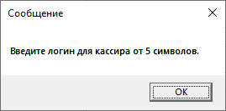 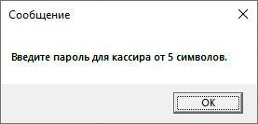

Рисунок 2.2.6 – Сообщения о некорректности ввода данных

Таблица 2.2.7 – Протокол тестирования на некорректность данных в режиме администратора в разделе анализа рейсов

|  |  |
| --- | --- |
| Общая информация о тестировании | |
| Название проекта | FlightsBase |
| Номер версии | 1.0 |
| Имя тестера | Мирхайдарова Рада Эдуардовна |
| Дата тестирования | 15.06.2022 |
| Описание информационных полей для тестирования | |
| Наименование | Описание |
| Test Case # | T2  Изм.  Лист  № докум.  Подпись  Дата  Лист  33  40.М-1102-19 09.02.07 КП-П4 |
| Приоритет тестирования | Высокий |
| Название тестирование | Проверка на корректность ввода данных |
| Резюме испытания | Необходимо добиться корректного поведения программы при вводе некорректных данных |
| Шаги тестирования | Ввод некорректных данных в поля дат «Дата начала», «Дата конца»;  Нажмите на кнопку «Провести анализ» |
| Данные тестирования | 15.06.2022, 16.06.2022 |
| Ожидаемый результат | Программа должна вызвать окно с информацией о некорректных данных |
| Фактический результат | В результате тестирование программа вывела информационные окна с сообщениями в зависимости от ситуации |
| Предпосылки | Запуск программы |
| Постусловия | Система не зависает, находится в состоянии полной работоспособности |
| Статус (Pass/Fail) | Pass |

Результат тестирования на некорректность данных представлен на рисунке 2.2.7.

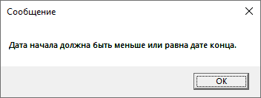

Рисунок 2.2.7 – Сообщения о некорректности ввода данных

2.2 Руководство пользователя

Основная цель руководства пользователя заключается в обеспечении пользователя необходимой информацией для самостоятельной работы и правильной эксплуатации программой. В руководстве пользователя присутствует описание и иллюстрации каждого модуля.

Для запуска и использования программы пользователь должны иметь опыт работы с персональным компьютером на базе операционных систем MS Windows на уровне квалифицированного пользователя. Иметь такое лицензированное программное обеспечение как операционная система, MS SQL сервер, IIS сервер, фреймворк .Net Framework 4.8.

Изм.

Лист

№ докум.

Подпись

Дата

Лист

34

40.М-1102-19 09.02.07 КП-П4

Программа предназначена для авиакасс, для начала работы в системе нужно запустить файл «FlightsBase.exe» и пройти аутентификацию или регистрацию пассажира.

После запуска программы открывается окно авторизации и регистрации, представленное на рисунке 2.3.1.

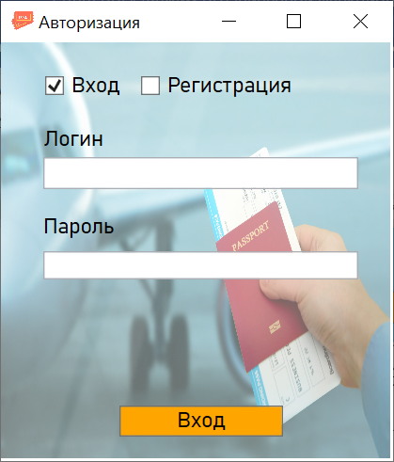

Рисунок 2.3.1 – Окно авторизации

Авторизацию может проходить три типа пользователей это пассажир, кассир и администратор, регистрацию проходит только пассажир, для регистрации выбираем флажок «регистрация», рисунок 2.3.2.

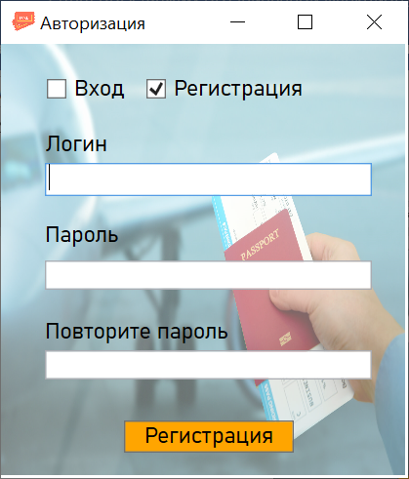

Изм.

Лист

№ докум.

Подпись

Дата

Лист

35

40.М-1102-19 09.02.07 КП-П4

Рисунок 2.3.2 – Окно регистрации

Войдем как пассажир введя в поля ввода «Логин» и «Пароль» данные пассажира для авторизации, после ввода мы попадаем в главное окно пассажира в котором можно переходить в различные разделы, рисунок 2.3.3.



Рисунок 2.3.3 – Главное окно пассажира

Здесь имеются кнопки для перехода в разделы. Кнопка «Личные данные» открывает окно для заполнения и редактирования личных данных пассажира, рисунок 2.3.4.

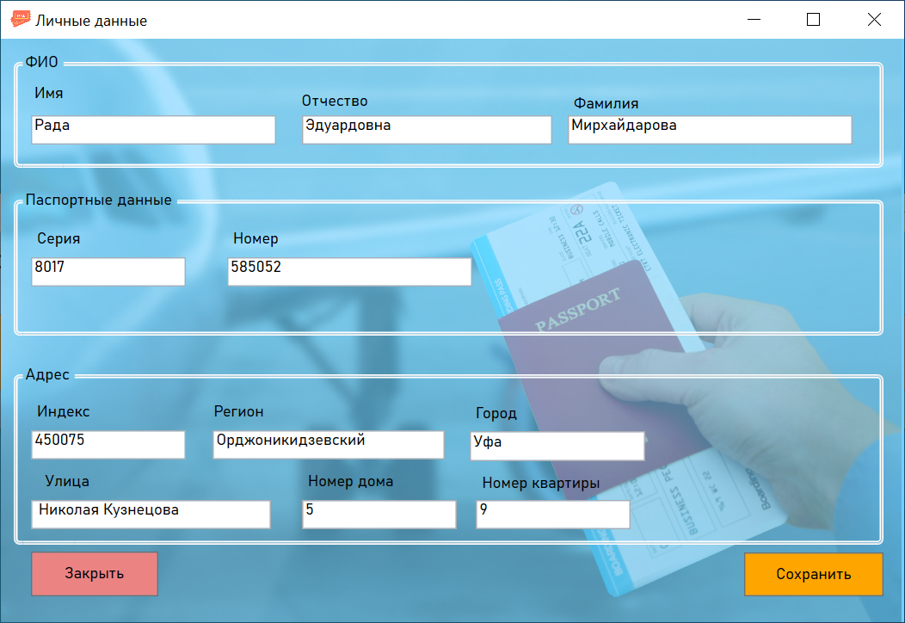

Изм.

Лист

№ докум.

Подпись

Дата

Лист

36

40.М-1102-19 09.02.07 КП-П4

Рисунок 2.3.4 – Окно личных данных пассажира

Кнопка «Заказать билет» открывает окно для заказа билета, рисунок 2.3.5.

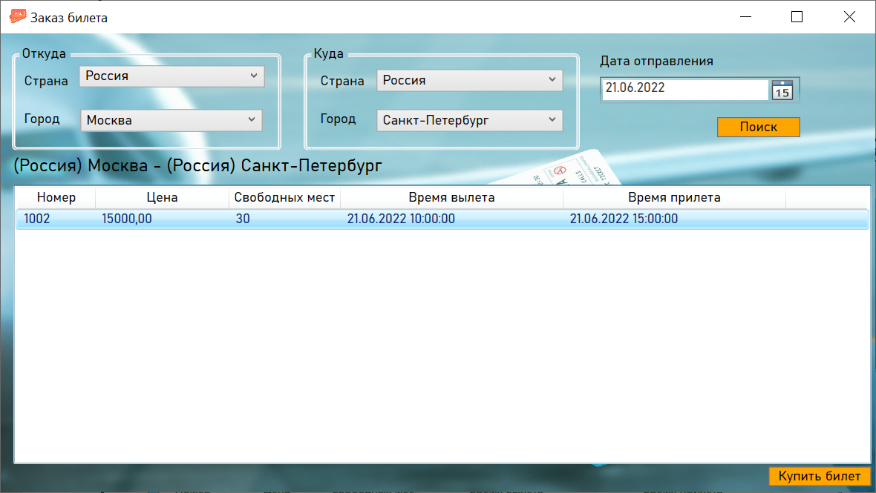

Рисунок 2.3.5 – Окно заказа билета на авиарейс

В этом окне вводим данные на панели «Откуда», «Куда» и указываем дату отправления, после нажимаем на кнопку «Поиск». Далее ниже в таблице нам представят все рейсы на данную дату, для заказа билета выбираем мышкой в таблице рейс и нажимаем на кнопку «Купить билет».

Изм.

Лист

№ докум.

Подпись

Дата

Лист

37

40.М-1102-19 09.02.07 КП-П4

При нажатии кнопки «Мои билеты» в главном окне пассажира появляется окно в котором мы видим все билеты купленные пассажиром, рисунок 2.3.6.

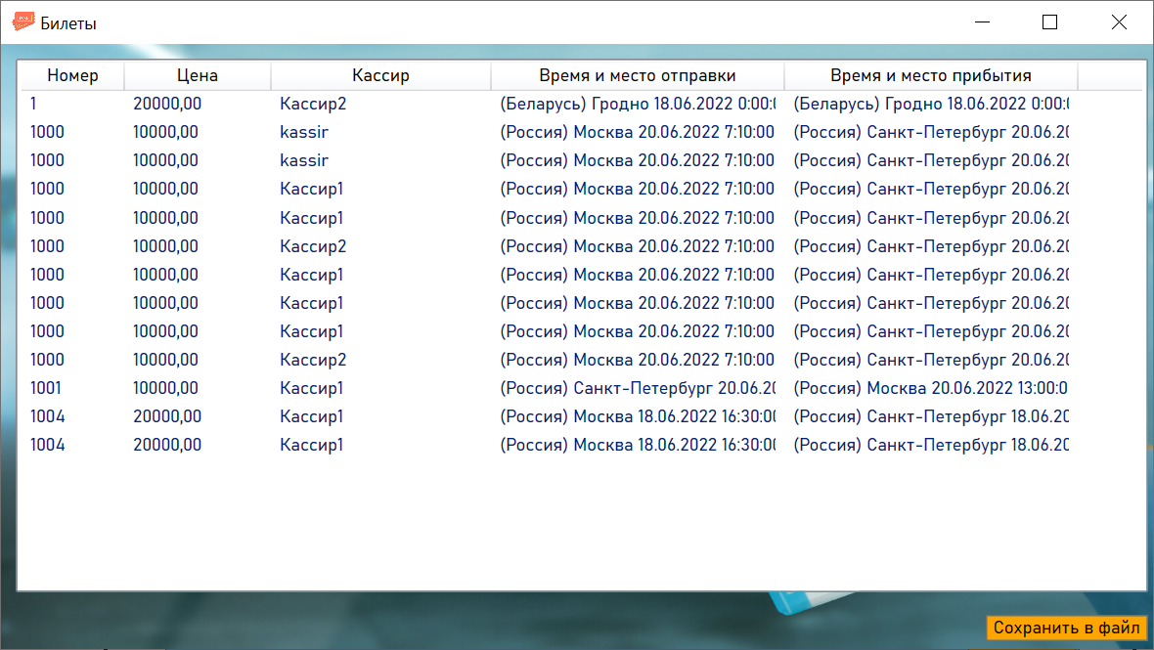

Рисунок 2.3.6 – Окно купленных билетов пассажиром

При нажатии на кнопку «Выход» происходит закрытие программы.

Если мы входим в окне авторизации как администратор, то появляется начальное окно администратора в котором мы можем переходить на соответствующие разделу, рисунок 2.3.7.

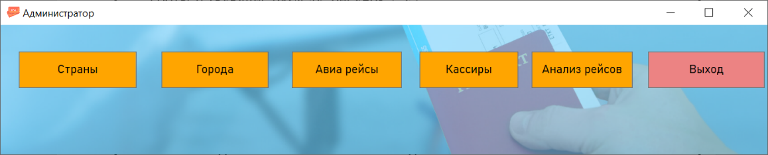

Рисунок 2.3.7 – Главное окно администратора

В этом окне находятся кнопки для перехода в соответствующие разделы. При нажатии на кнопку «Страны» появляется окно для ввода, редактирования и удаления стран, рисунок 2.3.8.

Изм.

Лист

№ докум.

Подпись

Дата

Лист

38

40.М-1102-19 09.02.07 КП-П4

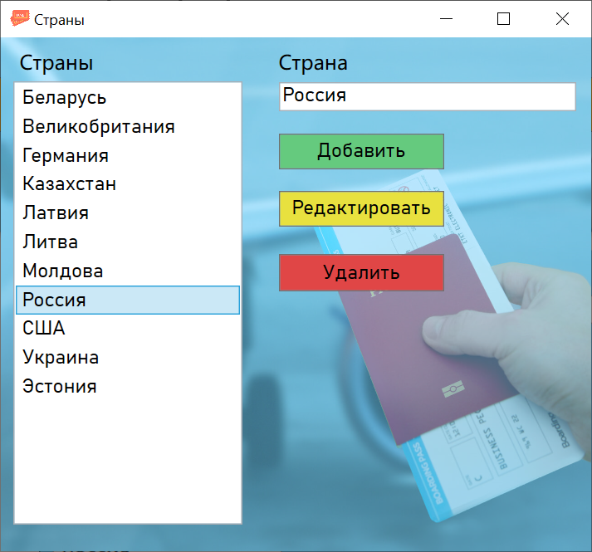

Изм.

Лист

№ докум.

Подпись

Дата

Лист

39

40.М-1102-19 09.02.07 КП-П4

Рисунок 2.3.8 – Окно данных по странам

Для добавления необходимо в поле ввода «Страна» ввести наименование страны и нажать на кнопку «Добавить». Для редактирования в списке «Страны» выбираем страну и она появится в поле ввода «Страна», редактируем наименование в поле ввода и нажимаем на кнопку «Редактировать». Для удаления страны необходимо выбрать страну в списке «Страны» и нажать на кнопку «Удалить». При удалении страны будут удалены все связанные данные с этой страной в БД.

При нажатии на кнопку «Города» в главном окне администратора появляется окно городов, рисунок 2.3.9.

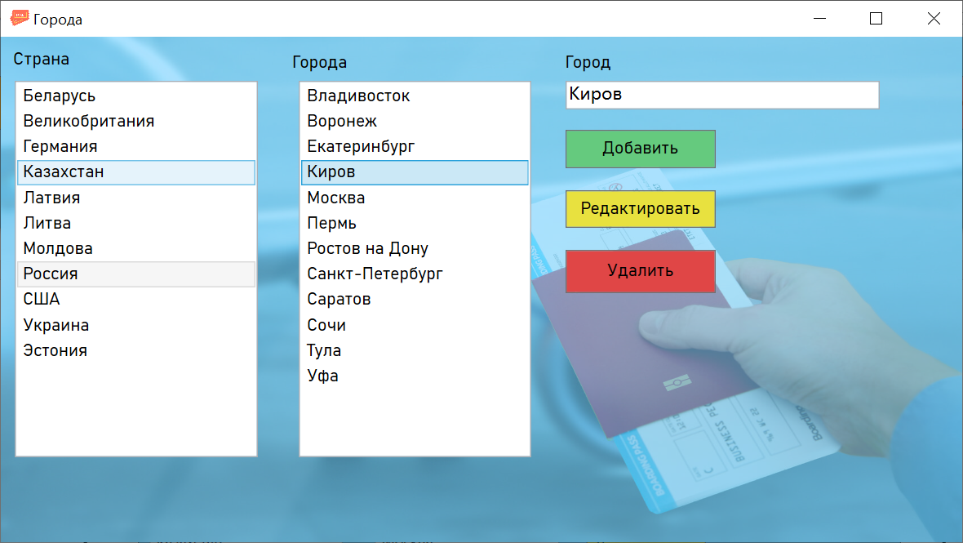

Рисунок 2.3.9 – Окно данных по городам

Изм.

Лист

№ докум.

Подпись

Дата

Лист

40

40.М-1102-19 09.02.07 КП-П4

В списке «Страны» представлены все страны, при выборе страны в списке «Города» появляются все города относящиеся к этой стране. Для добавления города выбираем страну и в поле ввода «Город» вводим наименование города и нажимаем на кнопку «Добавить». Для редактирования города выбираем в списке городов город и наименование города отображается в поле ввода «Город», редактируем и нажимаем на кнопку «Редактировать». Для удаления города в списке городов выбираем город и нажимаем на кнопку «Удалить», при удалении удалятся все записи в базе данных связанные с этим городом.

При нажатии на кнопку «Авиарейсы» на главном окне администратора появится окно для добавления, редактирования и удаления авиарейсов, рисунок 2.3.10.

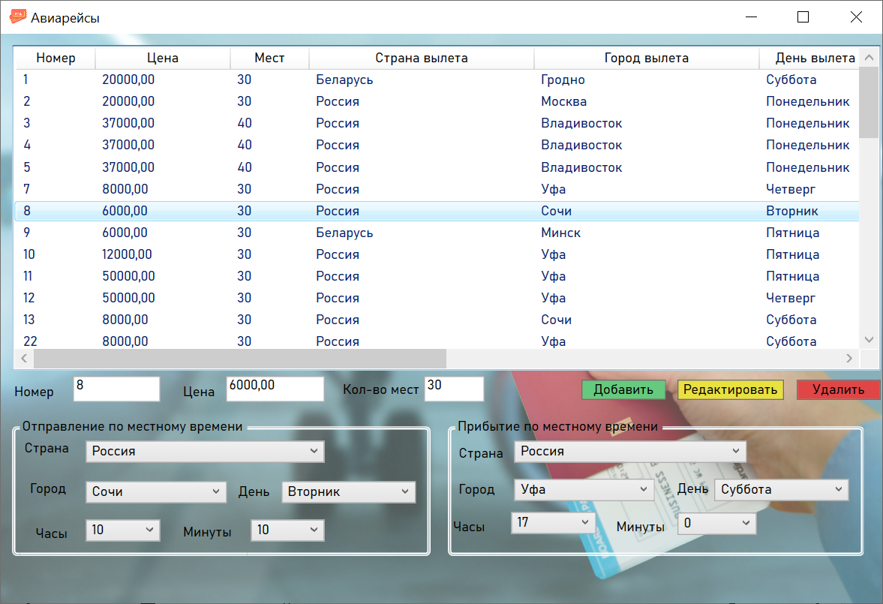

Изм.

Лист

№ докум.

Подпись

Дата

Лист

41

40.М-1102-19 09.02.07 КП-П4

Рисунок 2.3.10 – Окно данных авиарейсов

Принцип такой же как и в предыдущих окнах, в таблице отображаются все авиа рейсы, ниже таблицы визуальные компоненты для добавления, редактирования и удаления авиа рейсов. При удалении авиарейса удалятся из БД все данные связанные с этим рейсом.

При нажатии на кнопку «Кассиры» в главном окне администратора появится окно для добавления и удаления кассиров, рисунок 2.3.11.

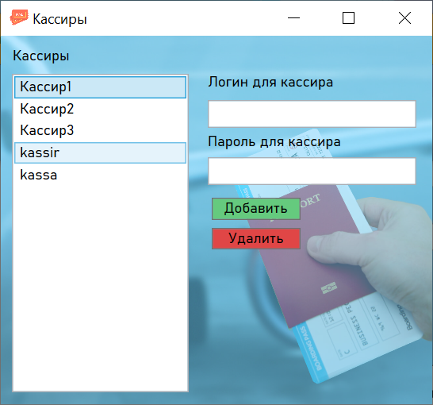

Изм.

Лист

№ докум.

Подпись

Дата

Лист

42

40.М-1102-19 09.02.07 КП-П4

Рисунок 2.3.11 – Окно данных по кассирам

В списке «Кассиры» отображаются все логины кассиров в системе. Для добавления вводим в поля ввода «Логин для кассира» и «Пароль для кассира» данные и нажимаем на кнопку «Добавить». Для удаления в списке «Кассиры» выбираем логин кассира и нажимаем на кнопку «Удалить».

При нажатии на кнопку «Анализ рейсов» в главном окне администратора появляется окно для формирования анализа за определенный временной период количества проданных билетов на все авиа рейсы, а так же процент по каждому авиарейсу от 100% проданных билетов за этот временной интервал, рисунок 2.3.12.

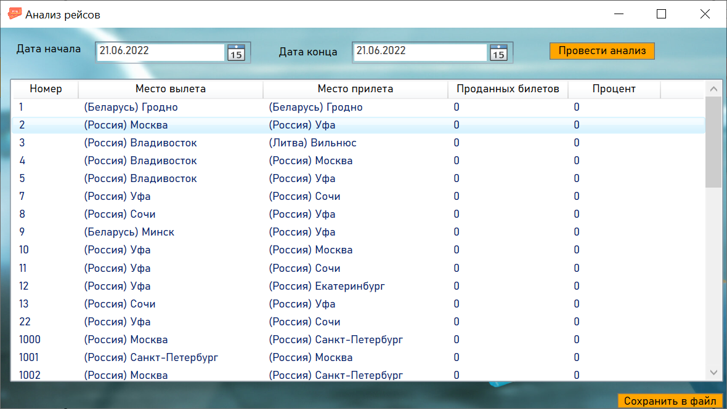

Изм.

Лист

№ докум.

Подпись

Дата

Лист

43

40.М-1102-19 09.02.07 КП-П4

Рисунок 2.3.12 – Окно анализа

В этом окне весь анализ отображается в табличном виде, для проведения анализа указываем дату начала и конца и нажимаем на кнопку «Провести анализ». Для сохранения анализа в текстовый файл нажимаем на кнопку «Сохранить в файл».

При нажатии на кнопку «Выход» в главном окне администратора происходит закрытие программы.

При входе под логином и паролем кассира в окне авторизации мы переходим в главное окно кассира, в котором располагаются кнопки для перехода в соответствующие разделы кассира, рисунок 2.3.13.

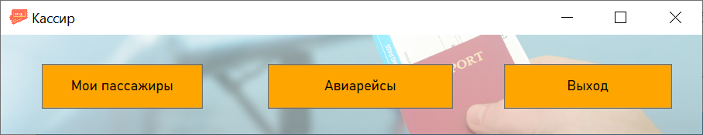

Рисунок 2.3.13 – Главное окно кассира

При нажатии на кнопку «Мои пассажиры» открывается окно в котором представлена в табличном виде информация по билетам купленным у данного кассира, рисунок 2.3.14.

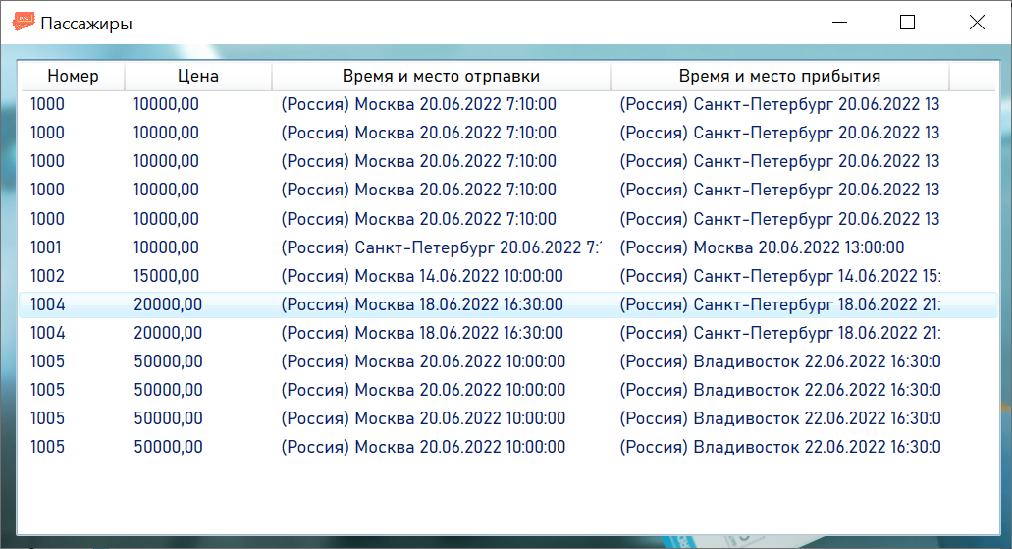

Изм.

Лист

№ докум.

Подпись

Дата

Лист

44

40.М-1102-19 09.02.07 КП-П4

Рисунок 2.3.14 – Окно билетов кассира

При нажатии на кнопку «Авиарейсы» появится окно для подбора авиарейсов точно такое же как и у пассажира, только без возможности покупки билета, рисунок 2.3.5.

При нажатии на кнопку «Выход» программа закрывается.

2.4 Меры по обеспечению защиты информации

Безопасность информации - это свойство передаваемой, накапливаемой, обрабатываемой и хранимой информации, характеризующее ее степень защищенности от дестабилизирующего воздействия внешней среды и внутренних угроз, то есть ее конфиденциальность и целостность — устойчивость к разрушающим, имитирующим и искажающим воздействиям и помехам.

Для защиты системы учета авиарейсов были использованы следующие меры:

* аутентификация и регистрация пользователей на окне авторизации, представлена на рисунке 2.4.1, на окне регистрации представлена на рисунке 2.4.2;

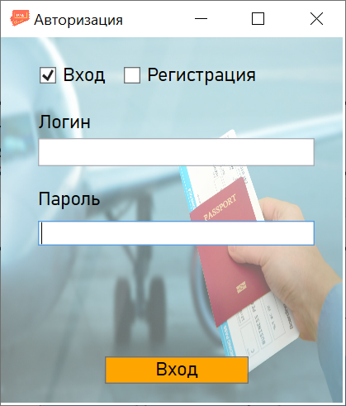

Изм.

Лист

№ докум.

Подпись

Дата

Лист

45

40.М-1102-19 09.02.07 КП-П4

Рисунок 2.4.1 – Аутентификация пользователей

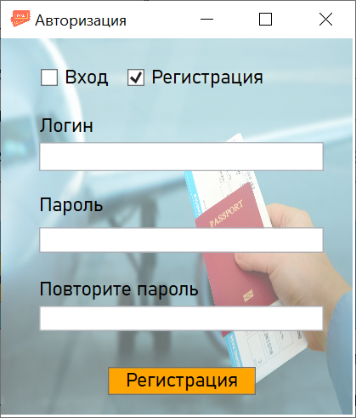

Рисунок 2.4.2 – Регистрация пользователей

* скрытие пароля при вводе при авторизации и регистрации, представлено на рисунках 2.4.3, 2.4.4.

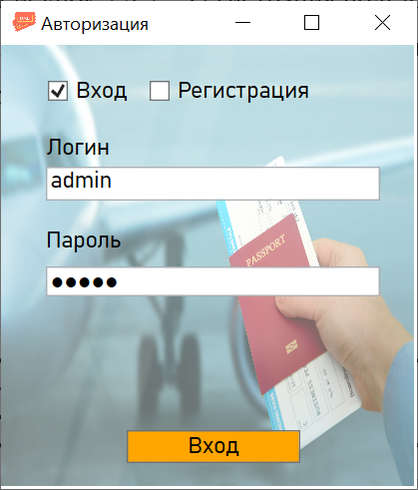

Изм.

Лист

№ докум.

Подпись

Дата

Лист

46

40.М-1102-19 09.02.07 КП-П4

Рисунок 2.4.3 - Скрытый пароль при авторизации

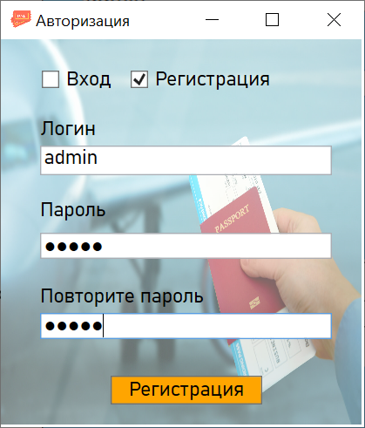

Рисунок 2.4.4 – Скрытый пароль при регистрации

ЗАКЛЮЧЕНИЕ

Изм.

Лист

№ докум.

Подпись

Дата

Лист

47

40.М-1102-19 09.02.07 КП-П4

В процессе выполнения курсового проекта мной была разработана база данных для учета авиарейсов, покупки билетов на эти рейсы и формирования отчетности. При этом были изучены особенности реализации компонентов информационной системы. Программа разрабатывалась для автоматизации и упрощении работы авиакасс. Были изучены особенности компоновки системы WPF, реализован приятный и понятный интерфейс. Была проведена работа с базой данных, изучение предметной области.

Результатом работы стало создание программного продукта, написанного на языке программирования С# с использованием среды разработки Visual Studio 2019 и СУБД Microsoft SQL Server Management Studio.

Была проведена эксплуатация и отладочное тестирование программного обеспечения на данных контрольного примера, которые завершились успешно.

Результаты приложения полностью совпадали с выходными данными контрольного примера. По программному продукту было написано руководство пользователя, показана модульная схема приложения и разработаны меры по обеспечению защиты системы.

Приложение А

Контрольный пример

Изм.

Лист

№ докум.

Подпись

Дата

Лист

48

40.М-1102-19 09.02.07 КП-П4

Для контрольного примера сначала зайдем как администратор и посмотрим на анализ рейсов с 1 июня по 30 июня 2022 года, рейс №1002, проданных билетов 3, процент 12, 50, рисунок А.1.

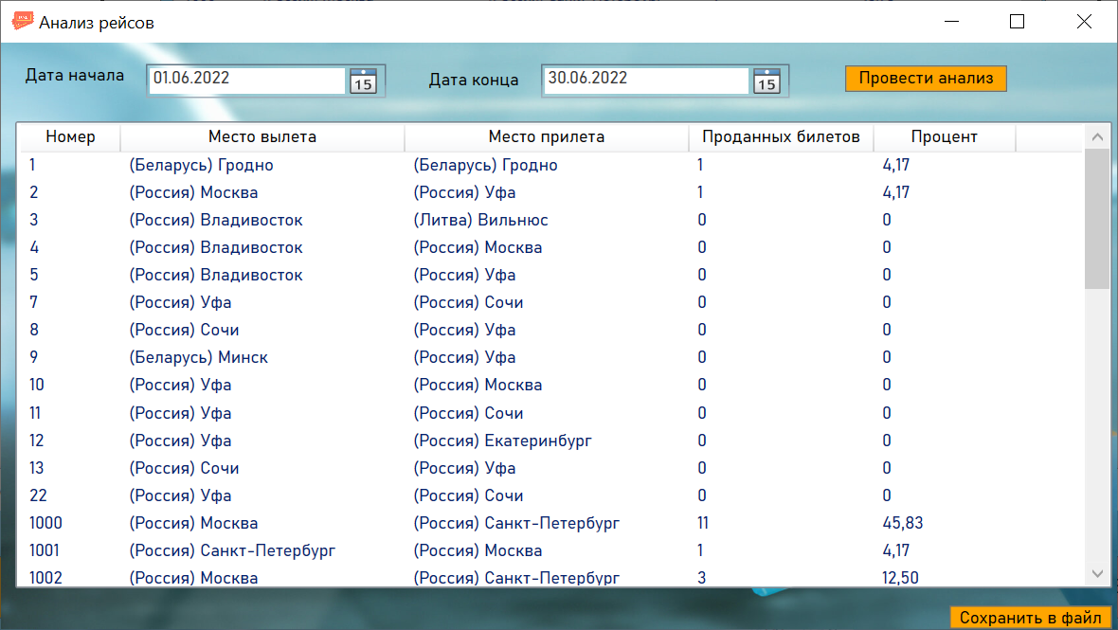

Рисунок А.1 – Анализ рейсов

Далее авторизуемся как пассажир и оформим билет на рейс № 1002 Москва – Санкт-Петербург на 21.06.2022 г., рисунок А.2.

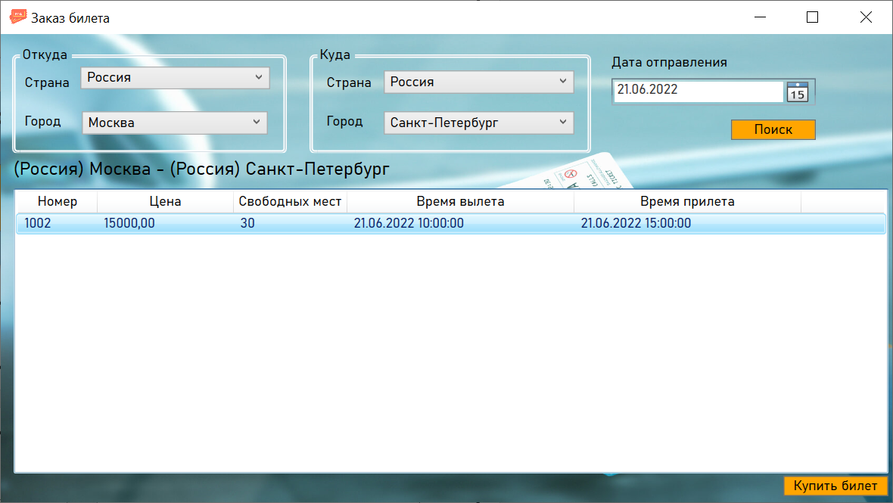

Изм.

Лист

№ докум.

Подпись

Дата

Лист

49

40.М-1102-19 09.02.07 КП-П4

Рисунок А.2 – Оформление билета на рейс

После покупки билета в разделе «Мои билеты» должен появится данный рейс, рисунок А.3.

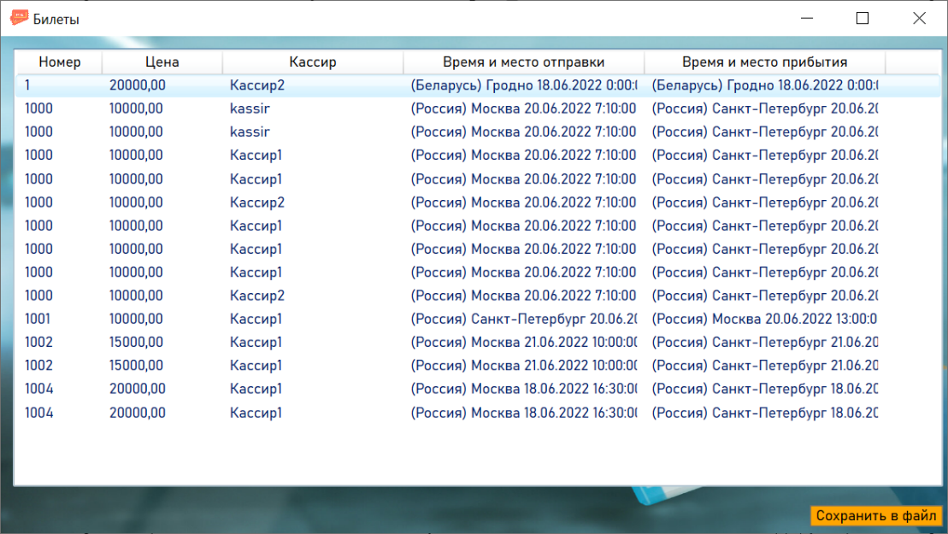

Рисунок А.3 – Окно билетов пассажира

Выделенная строка в таблице показывает купленный билет на рейс.

Теперь войдем под администратором и посмотрим число и процент купленных билетов в анализе рейсов с 1 июня по 30 июня 2022 года, рисунок А.4.

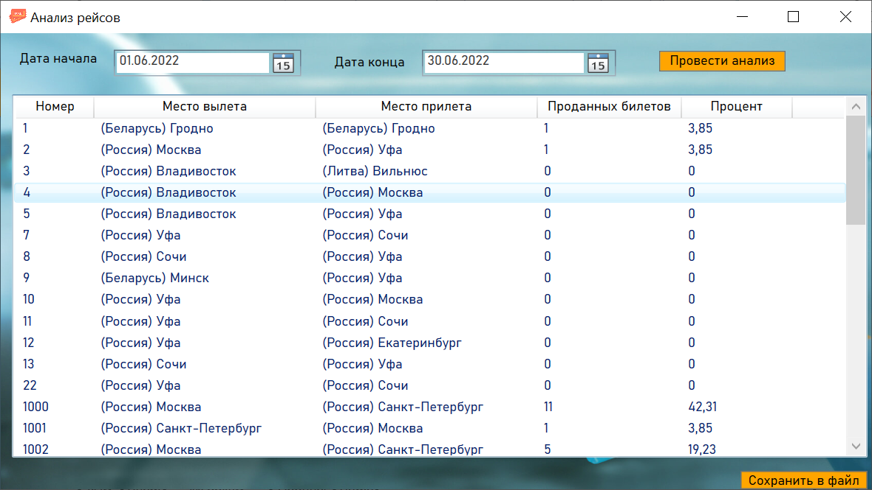

Рисунок А.4 – Окно анализа рейсов

Как видно число билетов рейса №1002 увеличился на 5 и процент стал 19,23.

Изм.

Лист

№ докум.

Подпись

Дата

Лист

50

40.М-1102-19 09.02.07 КП-П4

СПИСОК СОКРАЩЕНИЙ

Изм.

Лист

№ докум.

Подпись

Дата

Лист

51

40.М-1102-19 09.02.07 КП-П4

ПЗ

БД- База Данных;

PK- Первичный ключ;

FK- Внешний ключ;

СУБД - Система управления базами данных;

ИС - Информационная система;

ПО - Предметная область;

MS- Microsoft.

Список использованных источников

1. Электронно-библиотечная система Znanium.com/ разработка Научно-издательского центра ИНФРА-М. - Режим доступа https://znanium.com, свободный. Загл. С экрана - Яз. рус., англ.

Изм.

Лист

№ докум.

Подпись

Дата

Лист

52

40.М-1102-19 09.02.07 КП-П4

1. Култыгин О. П.Култыгин, О. П. Администрирование баз данных. СУБД MS SQL Server [Электронный ресурс] : учеб. пособ. / О. П. Култыгин. - М.: МФПА, 2012. - 232 с.
2. Постолит Visual Studio .NET: разработка приложений баз данных / Постолит, Анатолий. - М.: СПб: БХВ, 2017. - 544 c.
3. Яргер, Р.Дж. MySQL и MSSQL: Базы данных для небольших предприятий и Интернета / Р.Дж. Яргер, Дж. Риз, Т. Кинг. - М.: СПб: Символ-Плюс, 2016. - 560 c.
4. Рихтер, Джеффри CLR via C#. Программирование на платформе Microsoft .NET Framework 4.0 на языке C# / Джеффри Рихтер. - М.: Питер, 2013. - 928 c.
5. Ладыженский Г. Системы управления базами данных - коротко о главном.// СУБД № 2. - Москва, 1995, С.34-39.
6. Ахтырченко К.В., Леонтьев В.В. Распределенные объектные технологии в информационных системах// СУБД № 5-6. - Москва, 1997, С.52-64.